Indkaldelse til menighedsrådsmøde i Høje Taastrup sogn menighedsråd
tirsdag den 13. maj 2025 kl. 17.00

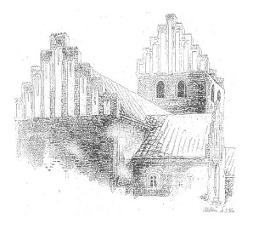
Deltagere:
Henrik Kusk
Morten G. Hoffmann-Timmol
Anna-Grethe Madsen
Ole Pedersen
Charlotte Slot
Jesper Knudsen
Lasse Herrun
Ilse Sø
Dorte Karpf
Pia Pust

Afbud:
Henrik Outzen
Anna Maria Outzen

Fraværende:

1. Godkendelse af dagsorden.

2. Meddelelser Orientering. Der kan stilles spørgsmål.
a) Formanden:

b) KKPG og Sognegårdsudvalg

c) Kirkeværge

d) Kasserer

e) Kontaktperson

f) IT og kommunikationsudvalg

g) ”dåbsudvalg”

f) Præster
Charlotte:

Jesper:

3. Godkendelser af vedtægter og forretningsorden
IT og kommunikationsudvalg
Forretningsorden f. menighedsråd (anbefales af FØU)

Vi mangler stadig:
Personaleudvalg
Aktivitetsudvalg
IT og kommunikationsudvalg
Kontaktperson
Kirkeværge

4. Kvartalsregnskab Q1 2025
Orientering – behandling - Godkendelse

Status på værdier, Menighedsmøde

5. PU-referater
Indledende budgetsamråd - 2026
Anvendelse af midler fra ”Anna i Lyngen”
Orientering

6. Dåbsbrev (bilag kommer fra Jesper)
Orientering – behandling - Godkendelse

7. Mails – hvordan håndteres MR-mail
Orientering – behandling - beslutning

8. Vedligehold kirkegårdsmur
Orientering – behandling – beslutning

9. Drift og vedligehold haven - budget 2026
Orientering – behandling - beslutning

10. Træfigurer Anvendelse af midler fra ”Anna i Lyngen”
Orientering – behandling - beslutning

11. Menighedsmøde – fordeling af opgaver
Skal vi afholde sammen med Menighedsplejen
Orientering – behandling - beslutning

12. Status på værdiarbejde
Orientering

13. Information og status på branden i Sognegården
Orientering

14. Fastsættelse af dato for Høstgudstjeneste 2025
Orientering – behandling - beslutning

15. Gravsted – Sydvest for kirken – 5 kistegravpladser til 2 (Fotel)
Behandling udskudt fra sidste MR-møde
Orientering – behandling - beslutning

16. Eventuelt
Der kan ikke træffes afgørelser under dette punkt

Spisning, husk at melde afbud aht. til bestilling af mad
Husk, at der er mødepligt.
Evt. afbud meddeles til formanden senest
mandag, den 12. maj 2025

